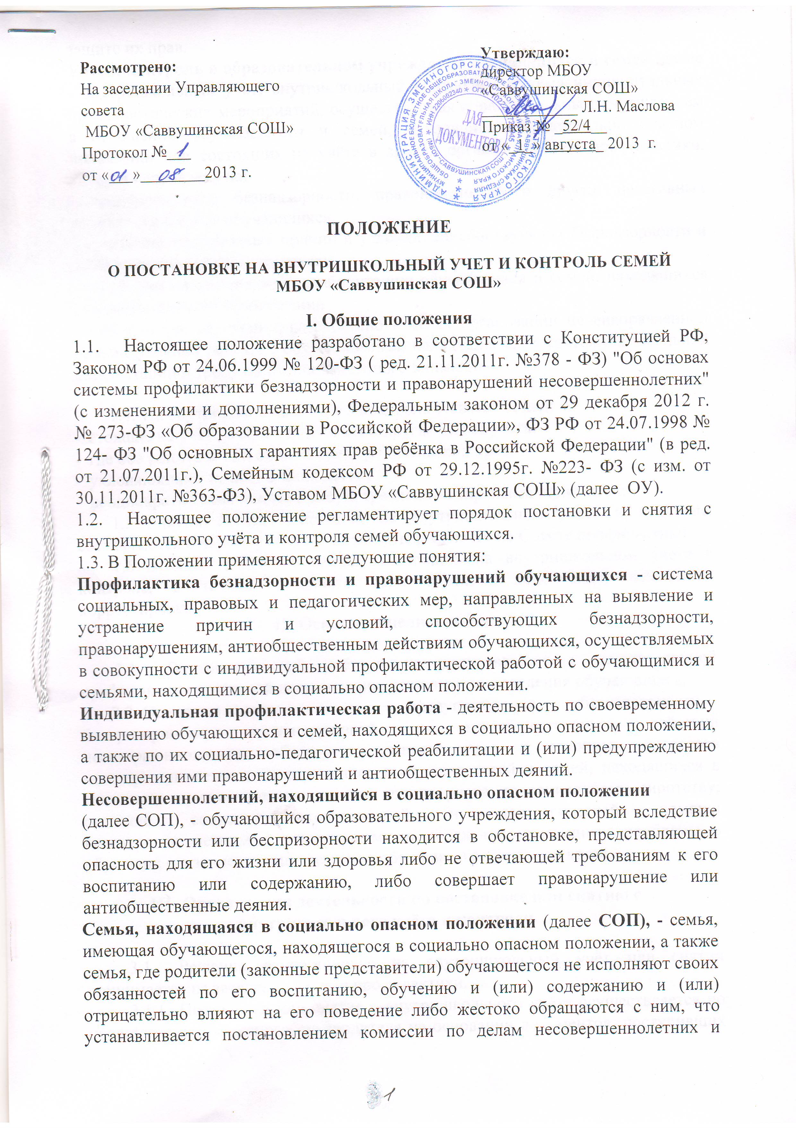

защите их прав.
Учет и контроль в образовательном учреждении обучающихся и семей (далее - внутришкольный учет, внутришкольный контроль), система индивидуальных профилактических мероприятий, осуществляемая образовательным учреждением в отношении обучающегося и семей, находящихся в социально опасном положении или состоящих на учёте в других органах системы профилактики, которая направлена на:
- предупреждение безнадзорности, правонарушений и других негативных проявлений в среде обучающихся;
- выявление и устранение причин и условий, способствующих безнадзорности и правонарушениям обучающихся;
- социально-педагогическую реабилитацию обучающихся и семей, находящихся в социально опасном положении
Настоящее положение разработано в целях организации целенаправленной индивидуальной работы с обучающимися, находящимися в состоянии школьной дезадаптации и требующими повышенного внимания.
- На внутришкольный учёт и контроль ставятся семьи:
- стоящие на учёте в ПДН, КДН и ЗП и других видах учёта;
- где оба родителя или один лишены родительских прав;
- уклоняющиеся от воспитания детей;
- неоднократно замеченные в злоупотреблении спиртными напитками;
- Списки семей, состоящих на внутришкольном учете и контроле, составляются в начале учебного года и утверждаются на Совете профилактики.
- В банк данных о семьях, состоящих на внутришкольном учете и контроле, в течение учебного года вносятся дополнения, изменения, корректировка.
- Основные цели и задачи
- Внутришкольный учёт и контроль ведётся с целью ранней профилактики школьной дезадаптации, девиантного поведения обучающихся.
2.2. Основные задачи: предупреждение безнадзорности,
беспризорности, правонарушений и антиобщественных действий несовершеннолетних; обеспечение защиты прав и законных интересов несовершеннолетних; своевременное выявление детей и семей, находящихся в социально опасном положении или группе риска по социальному сиротству; оказание социально-психологической и педагогической помощи несовершеннолетним с отклонениями в поведении, имеющими проблемы в обучении; оказание помощи семьям в обучении и воспитании детей.
- Организация деятельности по постановке или снятию с внутришкольного учёта и контроля
- Решение о постановке на внутришкольный учёт или снятии принимается на заседании Совета профилактики.
- Постановка или снятие с внутришкольного учёта осуществляется по представлению классного руководителя на основании документов, поступивших из органов системы профилактики, других причинах (окончание ОУ, выбытие из ОУ и др.).
- Для снятия семьи с внутришкольного учёта представляется информация классным руководителем о выполнении плана индивидуальной профилактической работы с несовершеннолетним и его родителями (законными представителями), с обязательными результатами работы и предложениями по дальнейшему сопровождению.
- На заседании Совета профилактики обсуждается и утверждается план индивидуальной профилактической работы с несовершеннолетним и его родителями (законными представителями), определяются сроки выполнения намеченных мероприятий и ответственные лица.
- Классный руководитель доводят решение до сведения родителей (законных представителей), если они не присутствовали на заседании Совета профилактики по уважительным причинам, официальным уведомлением с указанием даты и номера протокола заседания и причины постановки или снятия с учёта.
- Классный руководитель ведёт журналы учёта обучающихся и семей, состоящих на внутришкольном учёте.
- Заместитель директора по ВР проводит сверку списков семей, состоящих на внутришкольном учёте, со всеми взаимодействующими органами системы профилактики на 15 сентября, 15 января, 15 июня.
- Решение о постановке на внутришкольный контроль или снятии принимается на заседании Совета профилактики.
- Постановка или снятие с внутришкольного учёта и контроля осуществляется по представлению классного руководителя или социального педагога.
- Для снятия семьи с внутришкольного контроля представляется информация классного руководителя или социального педагога о результативности и эффективности индивидуальной профилактической работы с несовершеннолетним и его родителями (законными представителями) или предложения по дальнейшему сопровождению обучающегося и его родителей (законных представителей) с целью профилактики и коррекции девиантного поведения.
- На заседании Совета профилактики обсуждается и утверждается система индивидуальной профилактической работы с несовершеннолетним и его родителями (законными представителями), определяются сроки выполнения намеченных мероприятий и ответственные лица.
- Социальный педагог или классный руководитель доводят решение до сведения родителей (законных представителей), если они не присутствовали на заседании Совета профилактики по уважительным причинам, официальным уведомлением с указанием даты и номера протокола заседания и причины постановки или снятия с контроля.
- Основания для постановки на внутришкольный учёт
- Основания для постановки на внутришкольный учёт семьи, в которой родители (законные представители):
- Не исполняют обязанностей по воспитанию, обучению и (или) содержанию своих детей.
- Злоупотребляют наркотиками и спиртными напитками; отрицательно
влияют на поведение несовершеннолетних, вовлекают их в противоправные действия (преступления, бродяжничество,
попрошайничество, проституцию, распространение и употребление наркотиков, спиртных напитков т.д.).
- Допускают в отношении своих детей жестокое обращение.
- Имеют детей, находящихся в социально опасном положении и состоящих на учёте в образовательном учреждении.
- Состоят на учёте в КДН и ЗП, ПДН.

V. Основания для снятия с внутришкольного учёта
Позитивные изменения, сохраняющиеся длительное время (минимум 6 месяцев), указанных в настоящем положении обстоятельств жизни семьи.
Кроме того, с внутришкольного учета снимаются семьи обучающихся, окончивших школу.

VI. Сроки проведения индивидуальной профилактической работы
- Индивидуальная профилактическая работа в отношении несовершеннолетних, их родителей или иных законных представителей проводится в сроки, необходимые для оказания социальной и иной помощи несовершеннолетним, или до устранения причин и условий, способствовавших безнадзорности, беспризорности, правонарушениям или
антиобщественным действиям несовершеннолетних, или наступления других обстоятельств, предусмотренных законодательством Российской Федерации.
6.2 Классным руководителем, социальным педагогом разрабатывается план профилактической работы с данной семьёй.
- Классный руководитель проводит профилактическую работу совместно с Советом профилактики.
- Для постановки или снятии несовершеннолетнего с внутришкольного учета в Совет профилактики необходимо предоставить следующие документы:
- представление на постановку на внутришкольный учёт семьи;
- характеристика семьи;
- акт посещения семьи;
- справка о проделанной работе с семьёй.

